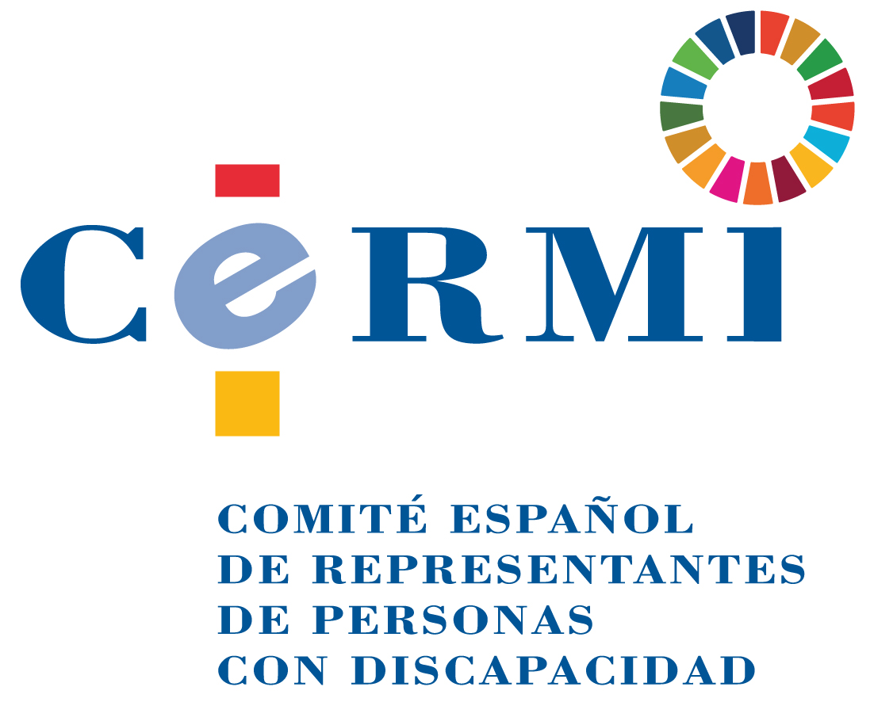
Aportaciones del movimiento social español de la discapacidad representado por el CERMI a la consulta pública sobre el anteproyecto de ley de modificación de la Ley 14/2011, de 1 de junio, de la Ciencia, la Tecnología y la Innovación

Desde el movimiento social español unitario de la discapacidad, encarnado en el CERMI -www.cermi.es-, planteamos las siguientes consideraciones y contribuciones a la presente consulta pública, esperando sean consideradas y acogidas por el Centro Directivo promotor, a saber:

- Saludamos la iniciativa de modificación legislativa, en cuanto aspira a modernizar, actualizar y ampliar la regulación del sistema español de investigación e innovación.
- El CERMI recuerda todo lo establecido por Naciones Unidas en relación con el acceso y participación de las personas con discapacidad en la ciencia, la investigación y la innovación, contenido en la reciente Observación general núm. 25 (2020), relativa a la ciencia y los derechos económicos, sociales y culturales (artículo 15, párrafos 1 b), 2, 3 y 4, del Pacto Internacional de Derechos Económicos, Sociales y Culturales) del Comité de Derechos Económicos, Sociales y Culturales. En efecto, el Comité de Derechos Económicos, Sociales y Culturales de Naciones Unidas ha instado a los Estados parte a adoptar las medidas necesarias para luchar contra la profunda discriminación que sufren las personas con discapacidad en el disfrute del derecho a participar en el progreso científico y poder gozar de sus beneficios. Así lo ha puesto de relieve este organismo internacional en una observación general que incluye recomendaciones en diferentes ámbitos para impulsar el compromiso de los países con la ciencia y que a su vez, esta llegue a todas las personas, para lo que juega un papel crucial la cooperación internacional. En relación con las personas con discapacidad, las recomendaciones de la ONU han sido nutridas en gran medida con las aportaciones realizadas por el Comité Español de Representantes de Personas con Discapacidad (CERMI), entidad que participó en la consulta previa. En su observación general, el Comité de Derechos Económicos, Sociales y Culturales achaca la discriminación por razón de discapacidad en el acceso a la ciencia a graves obstáculos físicos, de comunicación e información que les impiden acceder a la educación y las carreras científicas básicas y superiores, y a que los productos del progreso científico no tienen en cuenta sus especificidades y necesidades particulares. Para revertir esta situación, el Comité de la ONU insta a los Estados a promover la participación de las personas con discapacidad, incluidas las mujeres con discapacidad, que sufren una discriminación múltiple, en los procedimientos de adopción de decisiones relativas a la ciencia. También a elaborar estadísticas sobre el acceso a la ciencia y sus beneficios desglosadas por discapacidad; promover tecnologías que faciliten el acceso de las personas con discapacidad a la educación y el empleo en el ámbito de la ciencia, incluyendo ajustes razonables cuando sea preciso; fomentar medidas para que estas personas puedan disfrutar de los productos del desarrollo científico; garantizar la accesibilidad de la información sobre divulgación científica, y adoptar medidas apropiadas para aumentar la conciencia sobre la capacidad y las contribuciones de las personas con discapacidad, son otras recomendaciones del Comité. Asimismo, urge a los Estados a luchar contra los estereotipos existentes sobre discapacidad, así como a que se asegure en todo momento que las personas con discapacidad hayan dado su consentimiento libre, previo e informado cuando sean objeto de investigación².
- En el eje relativo a la reforma de la carrera profesional, proponemos que se tenga presente y se mencione expresamente, en sede legal, a las personas investigadoras con discapacidad, como una parte de los profesionales de la carrera investigadora, acreedores de medidas de no discriminación (por razón de discapacidad) y también y a la par de medidas de acción positiva o afirmativa, que promuevan y fomenten de manera eficaz su participación, presencia y progresión dentro de dicha carrera, en la que en la actualidad están infra-representadas, por el enorme cúmulo de barreras, ostensibles y tácitas, con las que deben enfrentarse en todo su recorrido formativo y de investigación. La nueva normativa ha de remover esos obstáculos con acciones positivas.
- Se ha de proyectar sobre la renovada regulación de la carrera profesional investigadora, las normas legales vigentes, transversales sobre cuota o cupo de reserva a favor de personas con discapacidad reconocidas oficialmente, en función de si se trata de empleo público (7 % en las ofertas de empleo público, según el Estatuto Básico del Empleado Público) o privado (2 %, según la Ley General de Derechos de las Personas con Discapacidad y de su Inclusión Social). Dadas las singularidades de la carrera profesional investigadora, estas reservas legales de empleo ha de llevarse a la práctica a través de la adopción de medidas eficaces que las traduzcan en hechos tangibles favorables a la inclusión de las personas con discapacidad. Esto implica tratos diferenciados, más favorables por razón de discapacidad (medidas de flexibilidad, ajustes, adaptaciones, personalizaciones, etc.), que reviertan las situaciones de desigualdad o desventaja objetiva de la que parten estas personas.
- Todo lo anterior, debería plasmarse en la inclusión de un precepto o artículo específico en la Ley dedicado a la “carrera profesional del personal investigador con discapacidad”, que recoja debidamente ordenados y sistematizados los principios y medidas enunciados anteriormente: No discriminación, más acción positiva, a fin de logar ver establecida la igualdad real y efectiva de este personal.
- Finalmente, y para el eje de otras modificaciones de esta consulta pública, desde el CERMI se propone que la nueva normativa legal dedique un precepto específico a las Entidades Sociales No Lucrativas integradas en el Tercer Sector de Acción Social y en el Sector Social de la Discapacidad, como operador relevante reconocido del sistema español, con presencia y participación, en representación de la sociedad civil organizada, en la gobernanza del mismo.

8 de diciembre de 2020.

CERMI
www.cermi.es

